ОПИСАНИЕ МЕСТОПОЛОЖЕНИЯ ГРАНИЦ
Описание границ территориальной зоны Ж-3 «Зона среднеэтажной многоквартирной жилой застройки, местоположение: Кировская область, ЗАТО Первомайский»
(наименование объекта, местоположение границ которого описано (далее - объект)

Раздел 1
Сведения об объекте
№ п/п | Характеристики объекта | Описание характеристик
1 | 2 | 3
1 | Местоположение объекта | Кировская область, ЗАТО Первомайский
2 | Площадь объекта +/- величина погрешности определения площади  (Р+/- Дельта Р) | 113317 кв.м
3 | Иные характеристики объекта | –

Раздел 2
Сведения о местоположении границ объекта
1. Система координат МСК 43, зона 2
2. Сведения о характерных точках границ объекта
Обозначение  характерных точек границ | Координаты, м |  | Метод определения координат характерной точки | Средняя квадратическая погрешность положения характерной точки (М_{t}), м | Описание обозначения точки на местности (при наличии)
 | Х | Y

1 | 2 | 3 | 4 | 5 | 6
Зона1(1) | - | - | - | - | -
1 | 635871.78 | 2177389.46 | - | 0.03 | -
2 | 635868.20 | 2177391.81 | - | 0.01 | -
3 | 635786.11 | 2177430.02 | - | 0.01 | -
4 | 635774.01 | 2177432.70 | - | 0.03 | -
5 | 635769.85 | 2177424.24 | - | 0.03 | -
6 | 635771.57 | 2177418.00 | - | 0.03 | -
7 | 635778.25 | 2177413.77 | - | 0.01 | -
8 | 635800.93 | 2177402.60 | - | 0.01 | -
9 | 635803.88 | 2177408.40 | - | 0.01 | -
10 | 635817.03 | 2177401.98 | - | 0.01 | -
11 | 635814.57 | 2177396.14 | - | 0.01 | -
12 | 635839.83 | 2177384.38 | - | 0.01 | -
13 | 635842.45 | 2177389.95 | - | 0.01 | -
14 | 635853.95 | 2177384.17 | - | 0.01 | -
15 | 635851.50 | 2177378.78 | - | 0.01 | -
16 | 635859.57 | 2177374.98 | - | 0.01 | -
17 | 635867.96 | 2177381.81 | - | 0.03 | -
1 | 635871.78 | 2177389.46 | - | 0.03 | -
Зона1(2) | - | - | - | - | -
18 | 635870.98 | 2177707.76 | - | 0.10 | -
19 | 635861.17 | 2177711.31 | - | 0.10 | -
20 | 635865.95 | 2177728.95 | - | 0.10 | -
21 | 635767.11 | 2177767.73 | - | 0.10 | -
22 | 635760.56 | 2177770.30 | - | 0.10 | -
23 | 635753.92 | 2177752.38 | - | 0.10 | -
24 | 635753.08 | 2177749.10 | - | 0.10 | -
25 | 635748.67 | 2177740.90 | - | 0.10 | -
26 | 635745.04 | 2177731.63 | - | 0.10 | -
27 | 635744.52 | 2177730.31 | - | 0.10 | -
28 | 635729.02 | 2177690.67 | - | 0.10 | -
29 | 635744.26 | 2177686.96 | - | 0.10 | -
30 | 635763.98 | 2177681.35 | - | 0.10 | -
31 | 635793.68 | 2177666.00 | - | 0.10 | -
32 | 635821.64 | 2177619.43 | - | 0.10 | -
33 | 635835.52 | 2177628.55 | - | 0.10 | -
34 | 635838.50 | 2177636.29 | - | 0.10 | -
35 | 635844.19 | 2177634.25 | - | 0.10 | -
36 | 635863.14 | 2177643.88 | Картометрический метод | 1.0 | -
37 | 635856.33 | 2177670.01 | Картометрический метод | 1.0 | -
38 | 635865.32 | 2177694.24 | Картометрический метод | 1.0 | -
39 | 635868.66 | 2177701.62 | - | 0.10 | -
18 | 635870.98 | 2177707.76 | - | 0.10 | -
Зона1(3) | - | - | - | - | -
40 | 635891.39 | 2177401.27 | - | 0.10 | Закрепление отсутствует
41 | 635877.57 | 2177457.63 | Картометрический метод | 1.0 | -
42 | 635870.61 | 2177486.03 | Картометрический метод | 1.0 | -
43 | 635848.98 | 2177480.77 | - | 0.10 | -
44 | 635846.76 | 2177480.23 | - | 0.10 | -
45 | 635791.00 | 2177466.67 | - | 0.10 | -
46 | 635780.69 | 2177446.14 | - | 0.03 | -
47 | 635785.75 | 2177435.76 | - | 0.03 | -
48 | 635788.64 | 2177434.82 | - | 0.03 | -
49 | 635873.92 | 2177394.99 | - | 0.10 | -
50 | 635878.03 | 2177393.12 | - | 0.10 | -
51 | 635876.72 | 2177391.57 | - | 0.10 | -
52 | 635866.88 | 2177367.92 | - | 0.10 | -
53 | 635864.07 | 2177369.37 | - | 0.03 | -
54 | 635859.27 | 2177371.70 | - | 0.03 | -
55 | 635776.36 | 2177410.80 | - | 0.03 | -
56 | 635769.69 | 2177414.38 | - | 0.03 | -
57 | 635761.72 | 2177409.50 | - | 0.03 | -
58 | 635754.19 | 2177395.66 | - | 0.10 | -
59 | 635735.89 | 2177361.68 | - | 0.10 | -
60 | 635724.32 | 2177341.15 | - | 0.03 | -
61 | 635735.64 | 2177335.62 | - | 0.10 | -
62 | 635748.71 | 2177329.07 | - | 0.10 | -
63 | 635815.76 | 2177295.46 | - | 0.10 | -
64 | 635812.61 | 2177287.12 | - | 0.10 | -
65 | 635802.53 | 2177291.65 | - | 0.10 | -
66 | 635775.40 | 2177305.00 | - | 0.10 | -
67 | 635765.46 | 2177310.16 | - | 0.10 | -
68 | 635764.86 | 2177316.90 | - | 0.10 | -
69 | 635736.95 | 2177330.55 | - | 0.10 | -
70 | 635729.28 | 2177334.52 | - | 0.03 | -
71 | 635720.29 | 2177332.20 | - | 0.03 | -
72 | 635710.35 | 2177313.67 | - | 0.03 | -
73 | 635714.27 | 2177306.54 | - | 0.03 | -
74 | 635812.20 | 2177255.81 | - | 0.03 | -
75 | 635809.19 | 2177253.22 | - | 0.10 | -
76 | 635792.07 | 2177261.28 | - | 0.10 | -
77 | 635785.67 | 2177257.32 | - | 0.10 | -
78 | 635743.64 | 2177177.31 | - | 0.10 | -
79 | 635736.66 | 2177180.34 | - | 0.10 | -
80 | 635741.90 | 2177190.49 | - | 0.10 | -
81 | 635746.49 | 2177190.67 | - | 0.10 | -
82 | 635759.00 | 2177213.38 | - | 0.10 | -
83 | 635756.45 | 2177218.69 | - | 0.10 | -
84 | 635765.92 | 2177237.77 | - | 0.10 | -
85 | 635769.75 | 2177234.95 | - | 0.10 | -
86 | 635782.49 | 2177259.33 | - | 0.10 | -
87 | 635778.34 | 2177268.53 | - | 0.10 | -
88 | 635758.03 | 2177278.20 | - | 0.10 | -
89 | 635752.07 | 2177277.30 | - | 0.10 | -
90 | 635739.74 | 2177253.42 | - | 0.02 | -
91 | 635742.35 | 2177244.78 | - | 0.02 | -
92 | 635735.86 | 2177231.54 | - | 0.02 | -
93 | 635728.04 | 2177228.98 | - | 0.02 | -
94 | 635714.71 | 2177201.78 | - | 0.02 | -
95 | 635700.99 | 2177176.52 | - | 0.03 | -
96 | 635702.54 | 2177167.32 | - | 0.03 | -
97 | 635731.23 | 2177153.84 | - | 0.10 | -
98 | 635838.58 | 2177102.26 | - | 0.10 | -
99 | 635849.33 | 2177123.65 | - | 0.10 | -
100 | 635770.68 | 2177163.71 | - | 0.10 | -
101 | 635798.39 | 2177215.76 | - | 0.10 | -
102 | 635807.89 | 2177210.53 | Картометрический метод | 1.0 | -
103 | 635812.82 | 2177218.60 | Картометрический метод | 1.0 | -
104 | 635821.31 | 2177232.49 | - | 0.10 | -
105 | 635812.97 | 2177237.32 | - | 0.10 | -
106 | 635825.16 | 2177257.44 | - | 0.10 | -
107 | 635830.11 | 2177279.04 | - | 0.10 | -
108 | 635833.81 | 2177286.41 | - | 0.10 | -
109 | 635845.47 | 2177309.66 | - | 0.10 | -
110 | 635867.45 | 2177339.57 | - | 0.10 | -
40 | 635891.39 | 2177401.27 | - | 0.10 | Закрепление отсутствует
Зона1(4) | - | - | - | - | -
111 | 635850.52 | 2177038.43 | Картометрический метод | 1.0 | -
112 | 635815.04 | 2177055.79 | Картометрический метод | 1.0 | -
113 | 635833.19 | 2177091.26 | - | 0.03 | -
114 | 635812.36 | 2177101.36 | - | 0.10 | -
115 | 635810.82 | 2177111.75 | - | 0.10 | -
116 | 635792.32 | 2177120.74 | - | 0.10 | -
117 | 635692.96 | 2177168.33 | - | 0.03 | -
118 | 635676.25 | 2177177.04 | - | 0.03 | -
119 | 635673.83 | 2177171.44 | - | 0.03 | -
120 | 635663.08 | 2177176.69 | - | 0.03 | -
121 | 635653.43 | 2177160.38 | - | 0.03 | -
122 | 635658.12 | 2177157.51 | - | 0.03 | -
123 | 635653.87 | 2177148.92 | - | 0.03 | -
124 | 635664.08 | 2177144.48 | - | 0.03 | -
125 | 635666.53 | 2177143.42 | - | 0.03 | -
126 | 635665.88 | 2177140.83 | - | 0.03 | -
127 | 635673.32 | 2177137.38 | - | 0.03 | -
128 | 635676.38 | 2177143.97 | - | 0.03 | -
129 | 635678.52 | 2177148.59 | - | 0.03 | -
130 | 635680.35 | 2177153.00 | - | 0.03 | -
131 | 635690.88 | 2177148.63 | - | 0.10 | -
132 | 635685.62 | 2177133.88 | - | 0.10 | -
133 | 635697.15 | 2177125.06 | - | 0.10 | -
134 | 635771.21 | 2177089.59 | - | 0.10 | -
135 | 635766.82 | 2177080.11 | - | 0.10 | -
136 | 635752.45 | 2177087.29 | - | 0.10 | -
137 | 635750.49 | 2177095.68 | - | 0.10 | -
138 | 635732.98 | 2177104.22 | - | 0.10 | -
139 | 635650.16 | 2177145.22 | - | 0.03 | -
140 | 635642.00 | 2177138.64 | - | 0.10 | -
141 | 635628.47 | 2177115.00 | - | 0.10 | -
142 | 635630.04 | 2177109.40 | - | 0.10 | -
143 | 635736.46 | 2177057.30 | - | 0.10 | -
144 | 635831.09 | 2177010.30 | - | 0.03 | -
145 | 635825.46 | 2177000.34 | - | 0.03 | -
146 | 635809.13 | 2177008.01 | - | 0.10 | -
147 | 635811.16 | 2177013.58 | - | 0.10 | -
148 | 635809.57 | 2177016.39 | - | 0.10 | -
149 | 635785.82 | 2177027.88 | - | 0.10 | -
150 | 635781.09 | 2177029.49 | - | 0.10 | -
151 | 635741.38 | 2177048.56 | - | 0.10 | -
152 | 635738.99 | 2177049.58 | - | 0.03 | -
153 | 635720.65 | 2177011.40 | - | 0.03 | -
154 | 635734.11 | 2177032.99 | - | 0.10 | -
155 | 635773.68 | 2177015.00 | - | 0.10 | -
156 | 635796.09 | 2176993.89 | Картометрический метод | 1.0 | -
157 | 635833.83 | 2176997.08 | Картометрический метод | 1.0 | -
158 | 635836.54 | 2177003.79 | Картометрический метод | 1.0 | -
111 | 635850.52 | 2177038.43 | Картометрический метод | 1.0 | -
Зона1(5) | - | - | - | - | -
159 | 635748.56 | 2177278.45 | - | 0.03 | -
160 | 635744.90 | 2177285.05 | - | 0.03 | -
161 | 635710.46 | 2177303.96 | - | 0.03 | -
162 | 635705.33 | 2177301.20 | - | 0.10 | -
163 | 635724.71 | 2177291.46 | - | 0.10 | -
164 | 635696.93 | 2177235.50 | - | 0.10 | -
165 | 635624.08 | 2177272.35 | - | 0.10 | -
166 | 635588.92 | 2177283.24 | Картометрический метод | 1.0 | -
167 | 635575.88 | 2177258.81 | - | 0.10 | -
168 | 635571.73 | 2177252.16 | - | 0.10 | -
169 | 635568.03 | 2177245.38 | - | 0.10 | -
170 | 635567.57 | 2177233.81 | - | 0.10 | -
171 | 635598.97 | 2177218.75 | - | 0.10 | -
172 | 635690.21 | 2177175.36 | - | 0.03 | -
173 | 635698.20 | 2177177.72 | - | 0.03 | -
159 | 635748.56 | 2177278.45 | - | 0.03 | -
Зона1(6) | - | - | - | - | -
174 | 635659.89 | 2177178.30 | - | 0.10 | -
175 | 635657.94 | 2177186.69 | - | 0.10 | -
176 | 635635.25 | 2177197.51 | - | 0.10 | -
177 | 635609.76 | 2177209.66 | - | 0.10 | -
178 | 635604.16 | 2177206.10 | - | 0.10 | -
179 | 635592.61 | 2177211.34 | - | 0.10 | -
180 | 635591.85 | 2177218.52 | - | 0.10 | -
181 | 635564.77 | 2177231.02 | - | 0.10 | -
182 | 635560.37 | 2177228.25 | - | 0.10 | -
183 | 635547.89 | 2177204.77 | - | 0.10 | -
184 | 635549.06 | 2177199.97 | - | 0.10 | -
185 | 635644.61 | 2177152.83 | - | 0.10 | -
174 | 635659.89 | 2177178.30 | - | 0.10 | -
Зона1(7) | - | - | - | - | -
186 | 635733.28 | 2177053.26 | - | 0.03 | -
187 | 635714.82 | 2177061.92 | - | 0.03 | -
188 | 635711.59 | 2177054.74 | - | 0.03 | -
189 | 635700.84 | 2177060.39 | - | 0.10 | -
190 | 635699.29 | 2177069.98 | - | 0.10 | -
191 | 635684.09 | 2177077.86 | - | 0.10 | -
192 | 635624.84 | 2177108.24 | - | 0.03 | -
193 | 635619.62 | 2177099.08 | - | 0.03 | -
194 | 635607.41 | 2177105.00 | - | 0.03 | -
195 | 635604.05 | 2177097.64 | - | 0.03 | -
196 | 635587.55 | 2177062.38 | - | 0.03 | -
197 | 635582.11 | 2177064.92 | - | 0.03 | -
198 | 635601.50 | 2177106.72 | - | 0.03 | -
199 | 635594.53 | 2177109.97 | - | 0.10 | -
200 | 635595.65 | 2177113.73 | - | 0.10 | -
201 | 635596.55 | 2177116.75 | - | 0.10 | -
202 | 635594.19 | 2177121.94 | - | 0.10 | -
203 | 635529.93 | 2177153.49 | - | 0.10 | -
204 | 635513.76 | 2177161.43 | - | 0.10 | -
205 | 635519.48 | 2177165.20 | - | 0.10 | -
206 | 635524.58 | 2177168.56 | - | 0.10 | -
207 | 635555.73 | 2177230.07 | - | 0.10 | -
208 | 635553.59 | 2177238.45 | - | 0.10 | -
209 | 635532.08 | 2177246.75 | - | 0.10 | -
210 | 635527.22 | 2177248.78 | - | 0.10 | -
211 | 635499.83 | 2177181.39 | - | 0.10 | -
212 | 635494.57 | 2177177.57 | - | 0.10 | -
213 | 635491.86 | 2177175.60 | - | 0.10 | -
214 | 635507.16 | 2177168.12 | - | 0.10 | -
215 | 635497.55 | 2177148.59 | - | 0.10 | -
216 | 635501.65 | 2177146.67 | - | 0.10 | -
217 | 635502.72 | 2177149.44 | - | 0.10 | -
218 | 635520.90 | 2177141.54 | - | 0.10 | -
219 | 635519.77 | 2177138.95 | - | 0.10 | -
220 | 635557.27 | 2177123.23 | - | 0.10 | -
221 | 635589.97 | 2177109.52 | - | 0.10 | -
222 | 635556.70 | 2177034.09 | Картометрический метод | 1.0 | -
223 | 635643.21 | 2176991.52 | Картометрический метод | 1.0 | -
224 | 635707.49 | 2176994.08 | Картометрический метод | 1.0 | -
225 | 635709.36 | 2177003.52 | - | 0.03 | -
226 | 635714.49 | 2177014.26 | - | 0.03 | -
227 | 635724.67 | 2177035.56 | - | 0.03 | -
186 | 635733.28 | 2177053.26 | - | 0.03 | -
Зона1(8) | - | - | - | - | -
228 | 635641.37 | 2177141.68 | - | 0.10 | Временный межевой знак
229 | 635637.82 | 2177151.27 | - | 0.10 | Временный межевой знак
230 | 635588.85 | 2177175.45 | - | 0.10 | Временный межевой знак
231 | 635583.26 | 2177173.87 | - | 0.10 | Временный межевой знак
232 | 635581.64 | 2177170.29 | - | 0.10 | Временный межевой знак
233 | 635568.90 | 2177176.33 | - | 0.10 | Временный межевой знак
234 | 635570.92 | 2177179.52 | - | 0.10 | Временный межевой знак
235 | 635570.54 | 2177183.51 | - | 0.10 | Временный межевой знак
236 | 635543.47 | 2177198.40 | - | 0.10 | Временный межевой знак
237 | 635528.15 | 2177164.95 | - | 0.10 | Временный межевой знак
238 | 635529.70 | 2177156.57 | - | 0.10 | Временный межевой знак
239 | 635623.28 | 2177114.22 | - | 0.10 | Временный межевой знак
228 | 635641.37 | 2177141.68 | - | 0.10 | Временный межевой знак
Зона1(9) | - | - | - | - | -
240 | 635570.59 | 2177259.83 | - | 0.03 | -
241 | 635541.63 | 2177270.53 | - | 0.01 | -
242 | 635536.95 | 2177272.23 | - | 0.01 | -
243 | 635536.41 | 2177270.82 | - | 0.01 | -
244 | 635533.53 | 2177265.48 | - | 0.01 | -
245 | 635528.17 | 2177251.39 | - | 0.01 | -
246 | 635533.27 | 2177249.40 | - | 0.03 | -
247 | 635560.28 | 2177239.06 | - | 0.03 | -
248 | 635565.25 | 2177248.86 | - | 0.03 | -
249 | 635567.69 | 2177254.27 | - | 0.03 | -
240 | 635570.59 | 2177259.83 | - | 0.03 | -
Зона1(10) | - | - | - | - | -
250 | 635395.61 | 2177612.78 | Картометрический метод | 1.0 | -
251 | 635338.79 | 2177682.36 | Картометрический метод | 1.0 | -
252 | 635286.96 | 2177765.08 | - | 0.1 | Закрепление отсутствует
253 | 635266.40 | 2177790.49 | - | 0.1 | Закрепление отсутствует
254 | 635247.44 | 2177774.99 | - | 0.1 | Закрепление отсутствует
255 | 635236.66 | 2177766.18 | - | 0.2 | Закрепление отсутствует
256 | 635171.04 | 2177712.56 | - | 0.1 | Временный межевой знак
257 | 635161.44 | 2177704.70 | Картометрический метод | 1.0 | -
258 | 635164.44 | 2177701.14 | Картометрический метод | 1.0 | -
259 | 635176.00 | 2177687.41 | Картометрический метод | 1.0 | -
260 | 635191.01 | 2177677.35 | Картометрический метод | 1.0 | -
261 | 635250.34 | 2177726.36 | Картометрический метод | 1.0 | -
262 | 635265.26 | 2177741.09 | Картометрический метод | 1.0 | -
263 | 635310.57 | 2177683.04 | - | 0.01 | Закрепление отсутствует
264 | 635319.30 | 2177672.13 | - | 0.01 | Закрепление отсутствует
265 | 635324.13 | 2177664.76 | - | 0.01 | Закрепление отсутствует
266 | 635321.32 | 2177651.94 | - | 0.1 | Закрепление отсутствует
267 | 635308.79 | 2177654.97 | - | 0.1 | Закрепление отсутствует
268 | 635306.62 | 2177646.57 | - | 0.1 | Закрепление отсутствует
269 | 635318.95 | 2177643.03 | - | 0.1 | Закрепление отсутствует
270 | 635326.08 | 2177636.37 | - | 0.01 | Закрепление отсутствует
271 | 635328.87 | 2177619.77 | - | 0.1 | Закрепление отсутствует
272 | 635329.06 | 2177618.04 | - | 0.1 | Закрепление отсутствует
273 | 635287.19 | 2177582.18 | - | 0.01 | Закрепление отсутствует
274 | 635285.93 | 2177569.10 | - | 0.01 | Закрепление отсутствует
275 | 635286.85 | 2177567.82 | - | 0.01 | Закрепление отсутствует
276 | 635299.50 | 2177531.30 | - | 0.1 | Временный межевой знак
277 | 635373.23 | 2177599.12 | - | 0.01 | Закрепление отсутствует
250 | 635395.61 | 2177612.78 | Картометрический метод | 1.0 | -

3. Сведения о характерных точках части (частей) границы объекта
Обозначение  характерных точек части границы | Координаты, м |  | Метод определения координат характерной точки | Средняя квадратическая погрешность положения характерной точки (М_{t}), м | Описание обозначения точки на местности (при наличии)
 | Х | Y

1 | 2 | 3 | 4 | 5 | 6

Раздел 4
План границ объекта
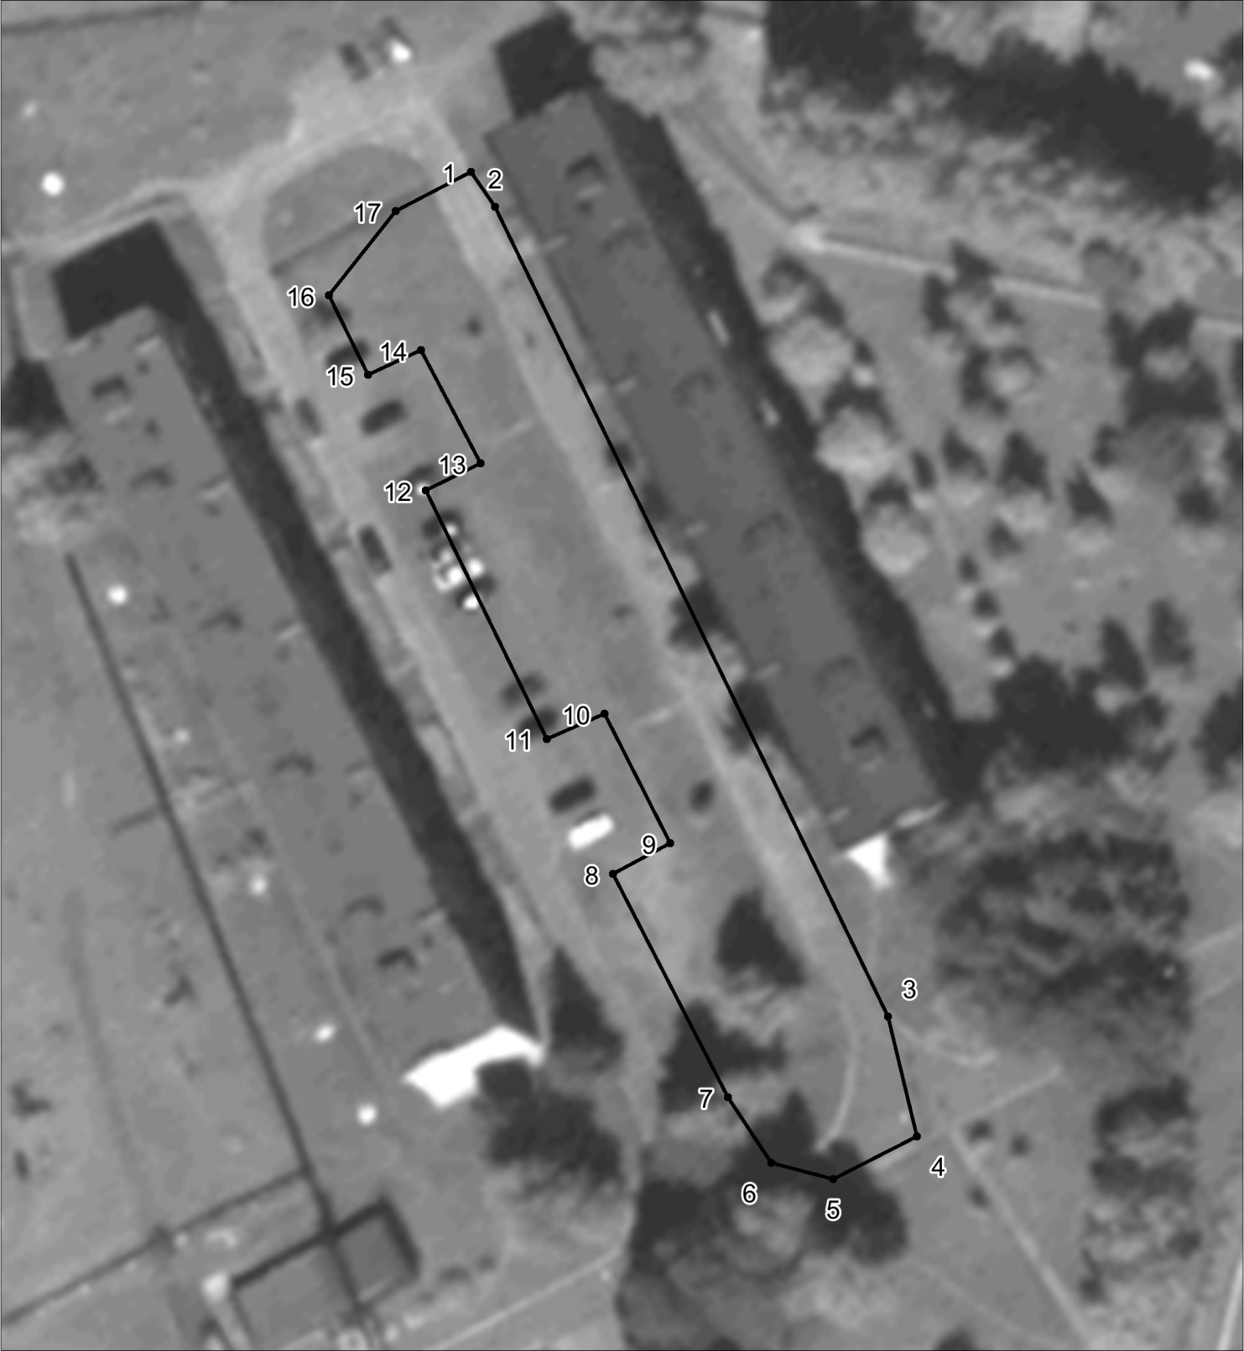
Масштаб 1:700
Используемые условные знаки и обозначения:
Характерная точка границы объекта.
Граница объекта

Раздел 4
План границ объекта
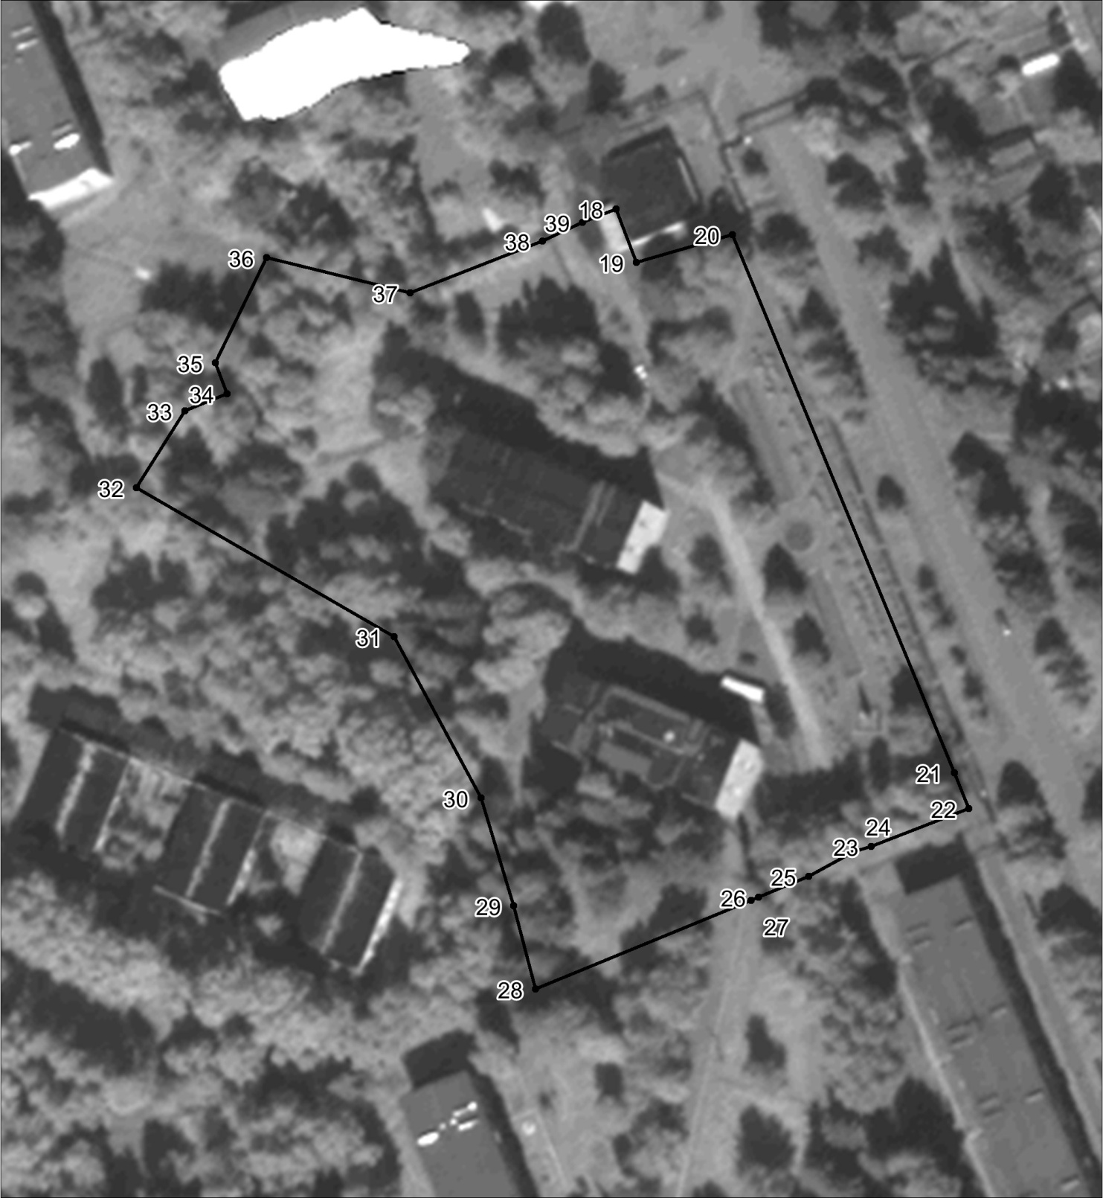
Масштаб 1:1100
Используемые условные знаки и обозначения:
Характерная точка границы объекта.
Граница объекта

Раздел 4
План границ объекта
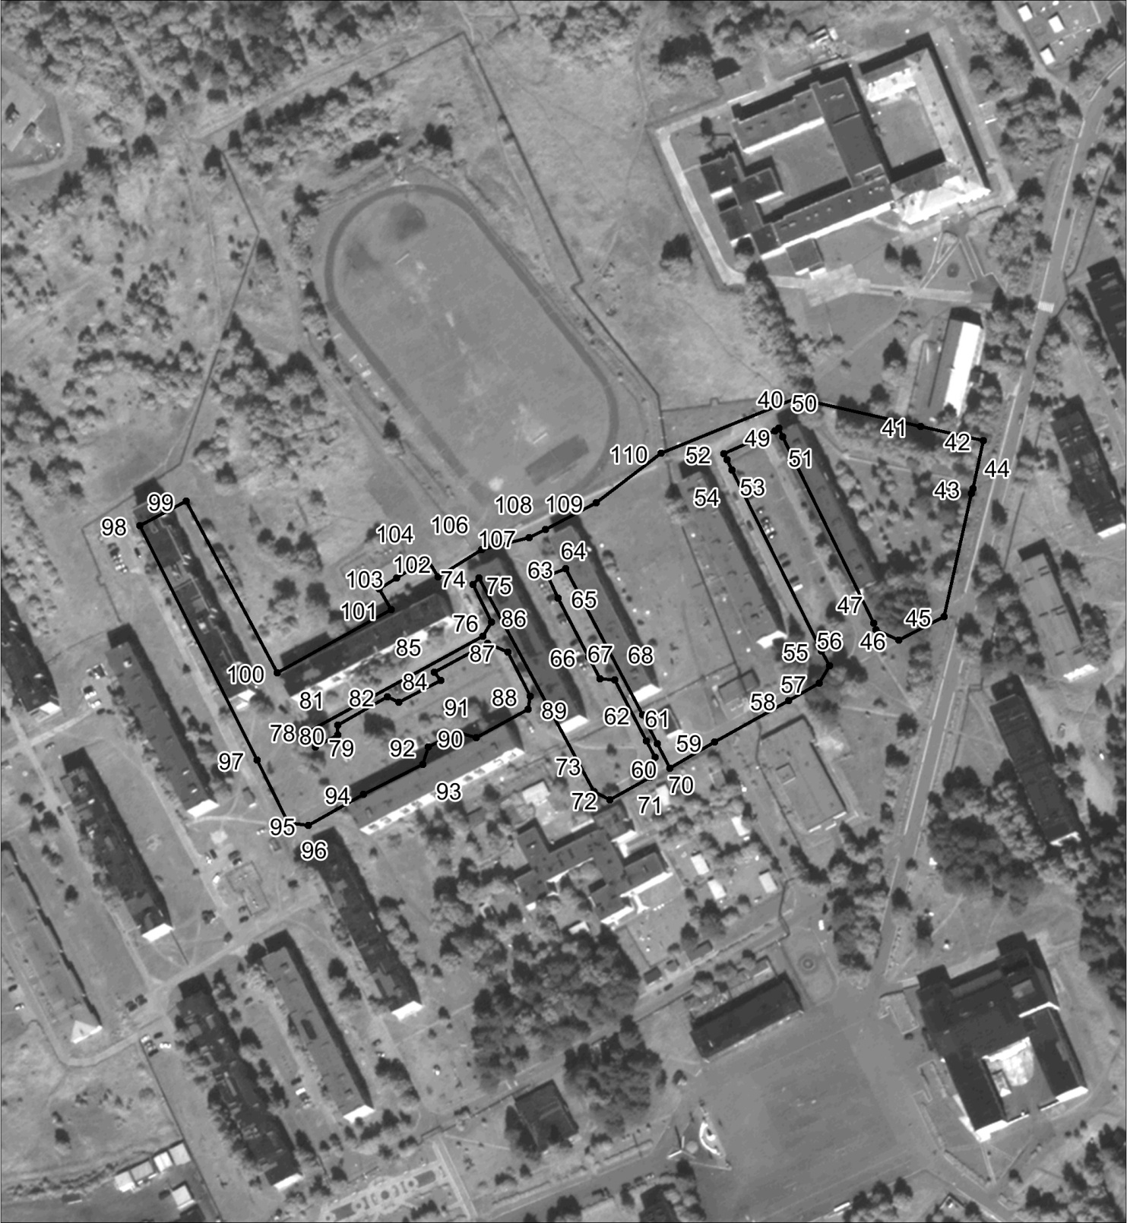
Масштаб 1:2900
Используемые условные знаки и обозначения:
Характерная точка границы объекта.
Граница объекта

Раздел 4
План границ объекта
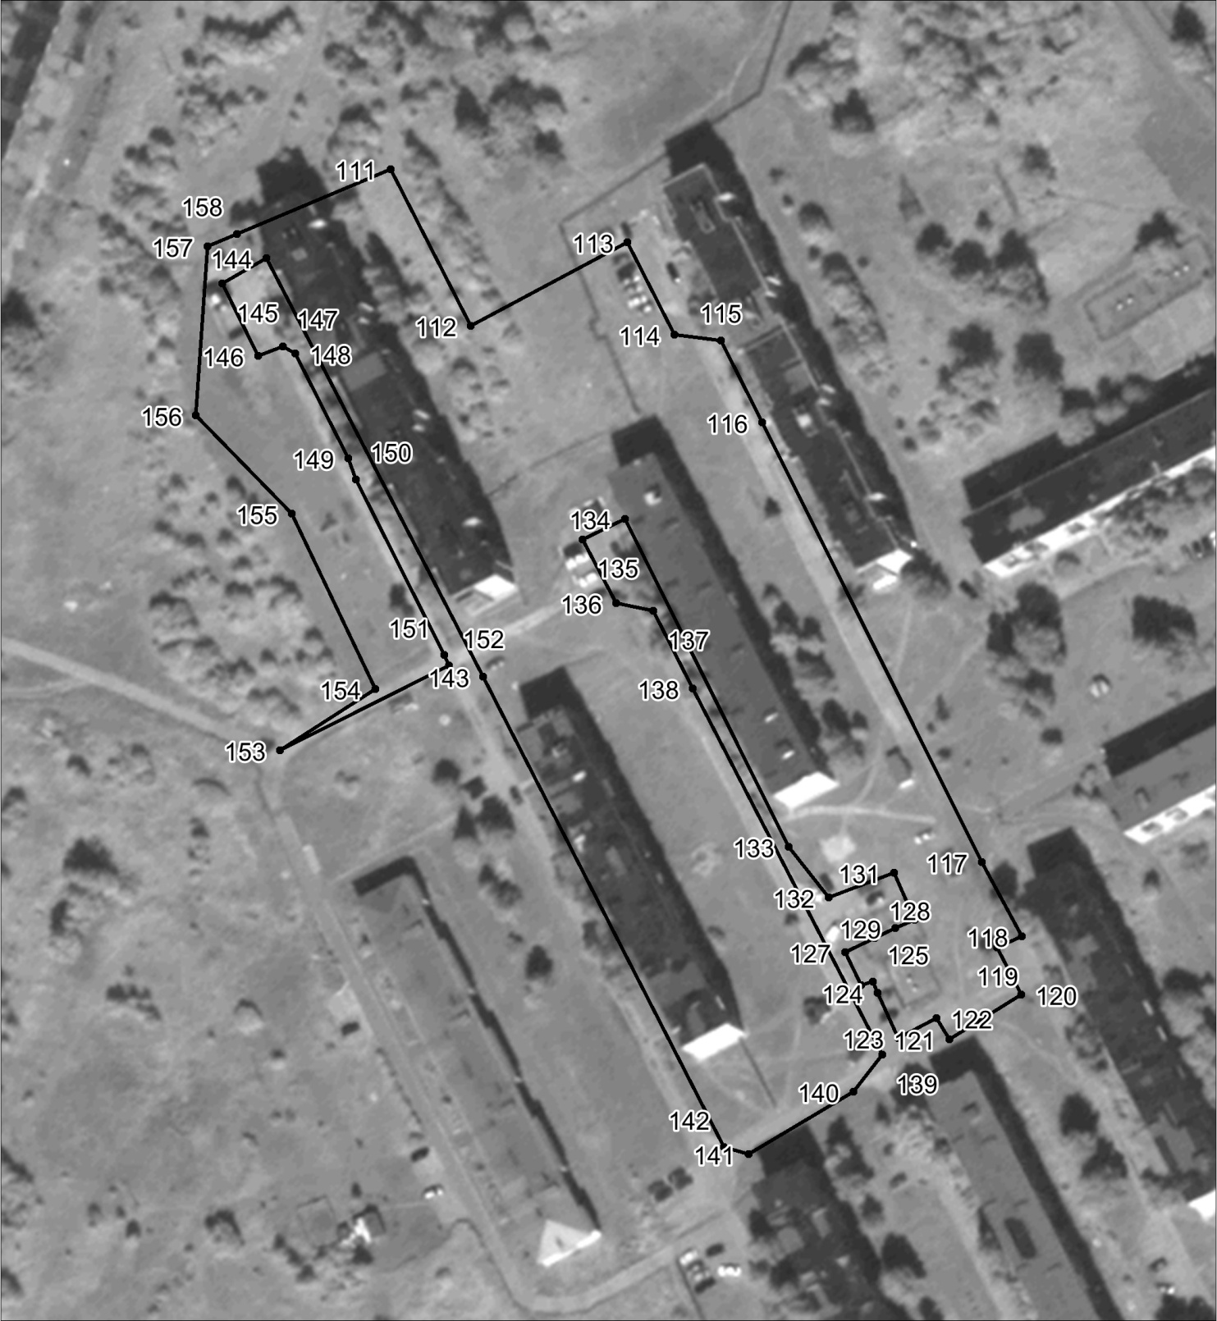
Масштаб 1:1500
Используемые условные знаки и обозначения:
Характерная точка границы объекта.
Граница объекта

Раздел 4
План границ объекта
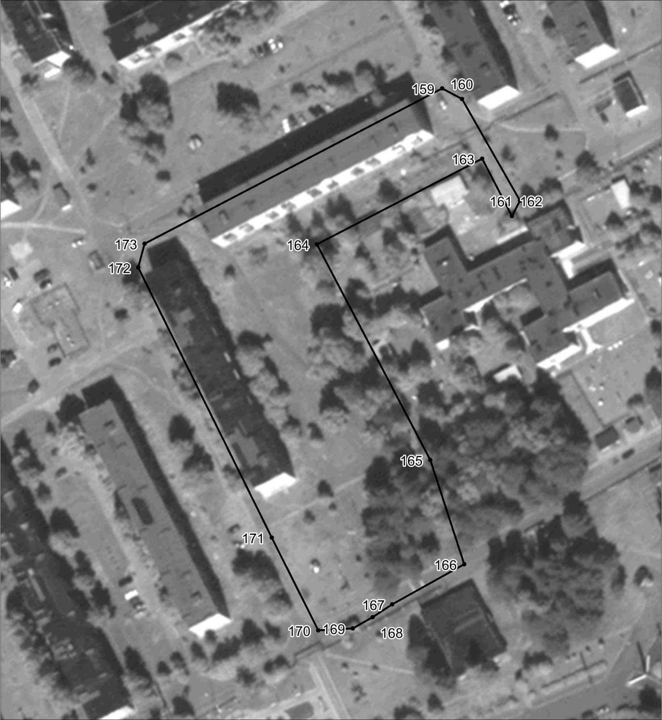
Масштаб 1:1200
Используемые условные знаки и обозначения:
Характерная точка границы объекта.
Граница объекта

Раздел 4
План границ объекта
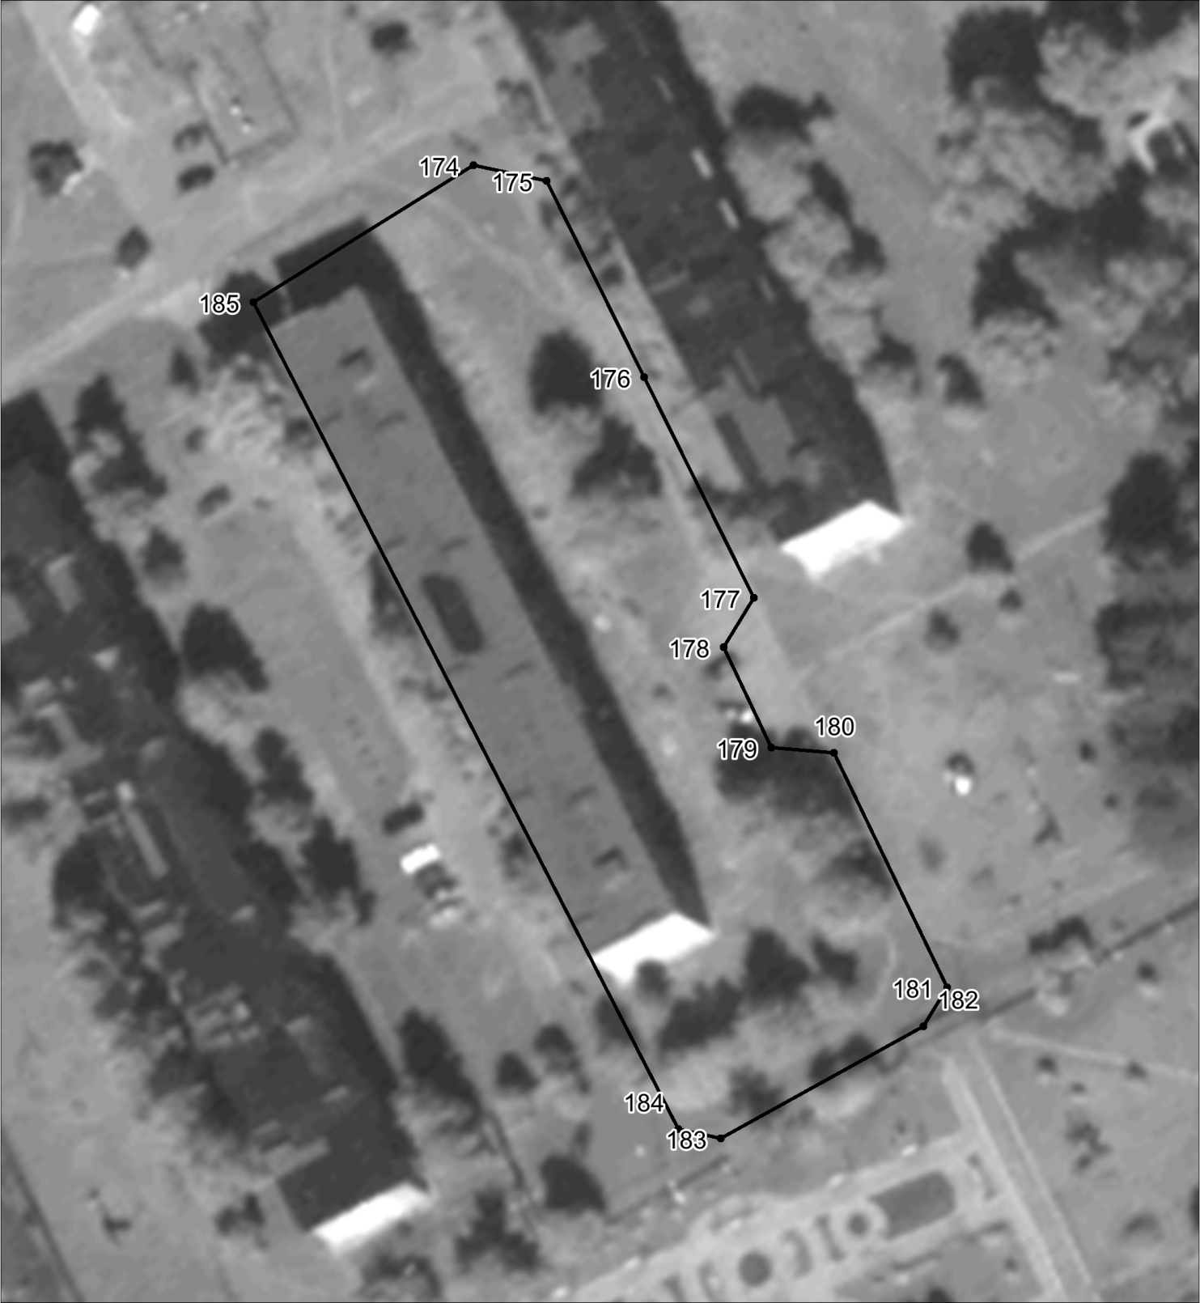
Масштаб 1:700
Используемые условные знаки и обозначения:
Характерная точка границы объекта.
Граница объекта

Раздел 4
План границ объекта
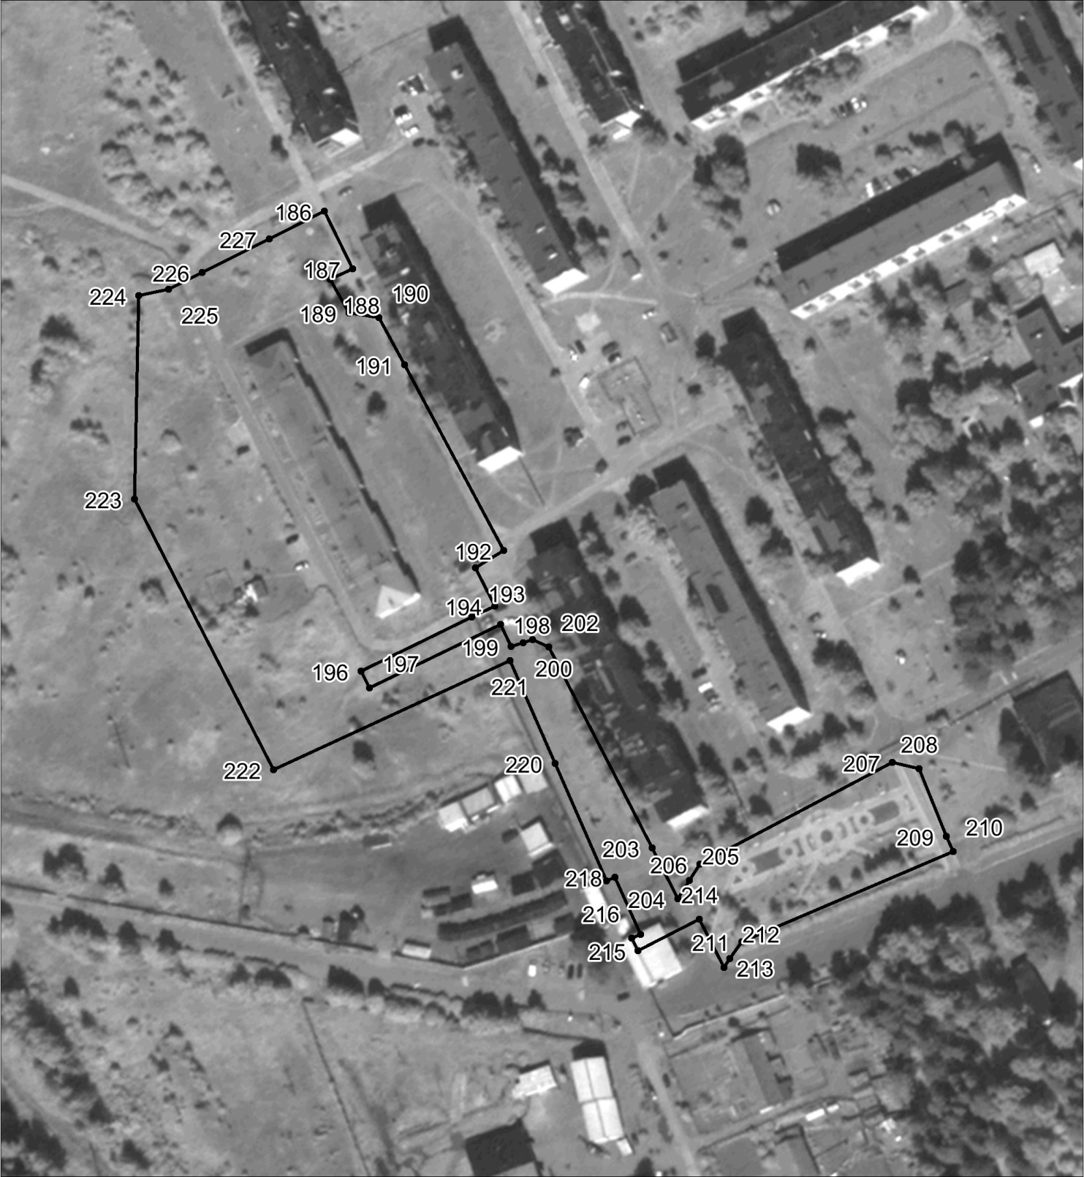
Масштаб 1:1900
Используемые условные знаки и обозначения:
Характерная точка границы объекта.
Граница объекта

Раздел 4
План границ объекта
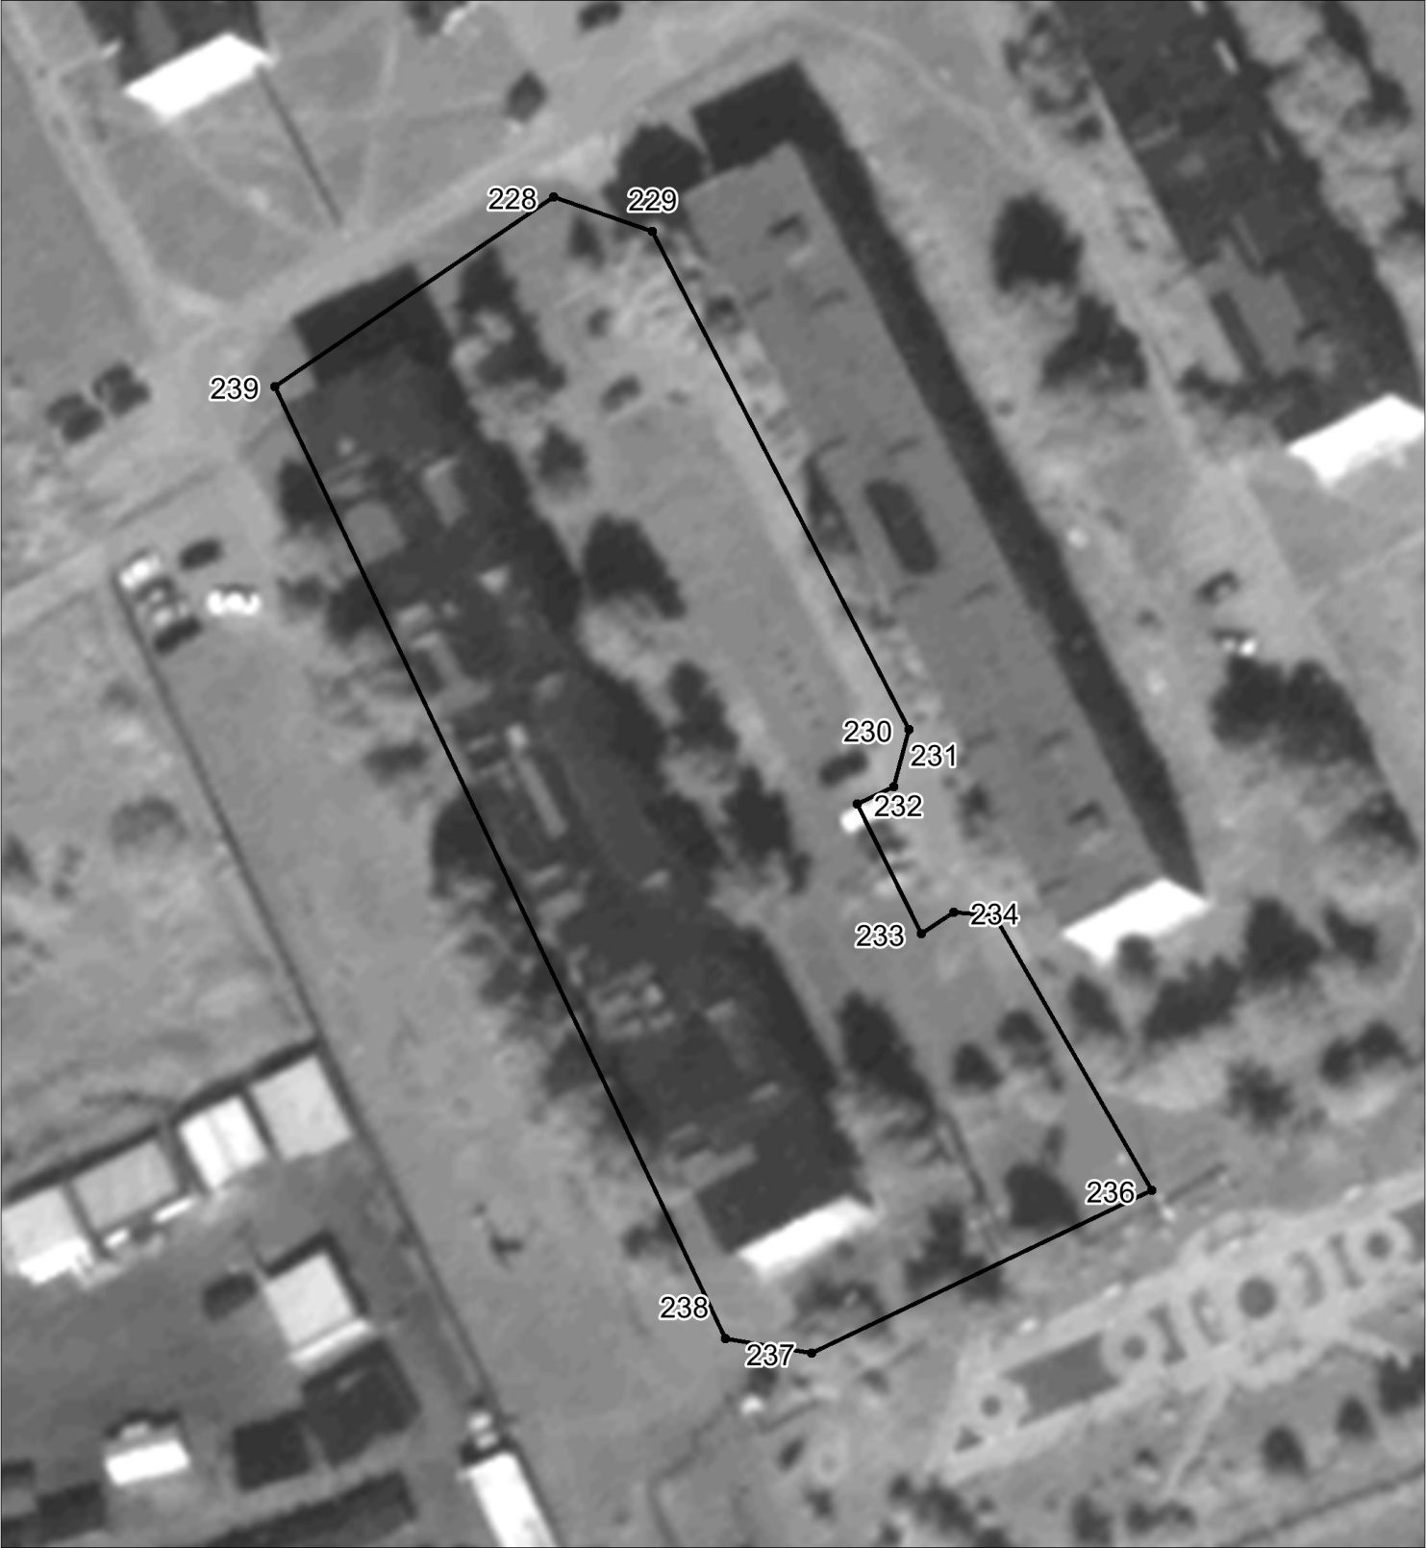
Масштаб 1:700
Используемые условные знаки и обозначения:
Характерная точка границы объекта.
Граница объекта

Раздел 4
План границ объекта
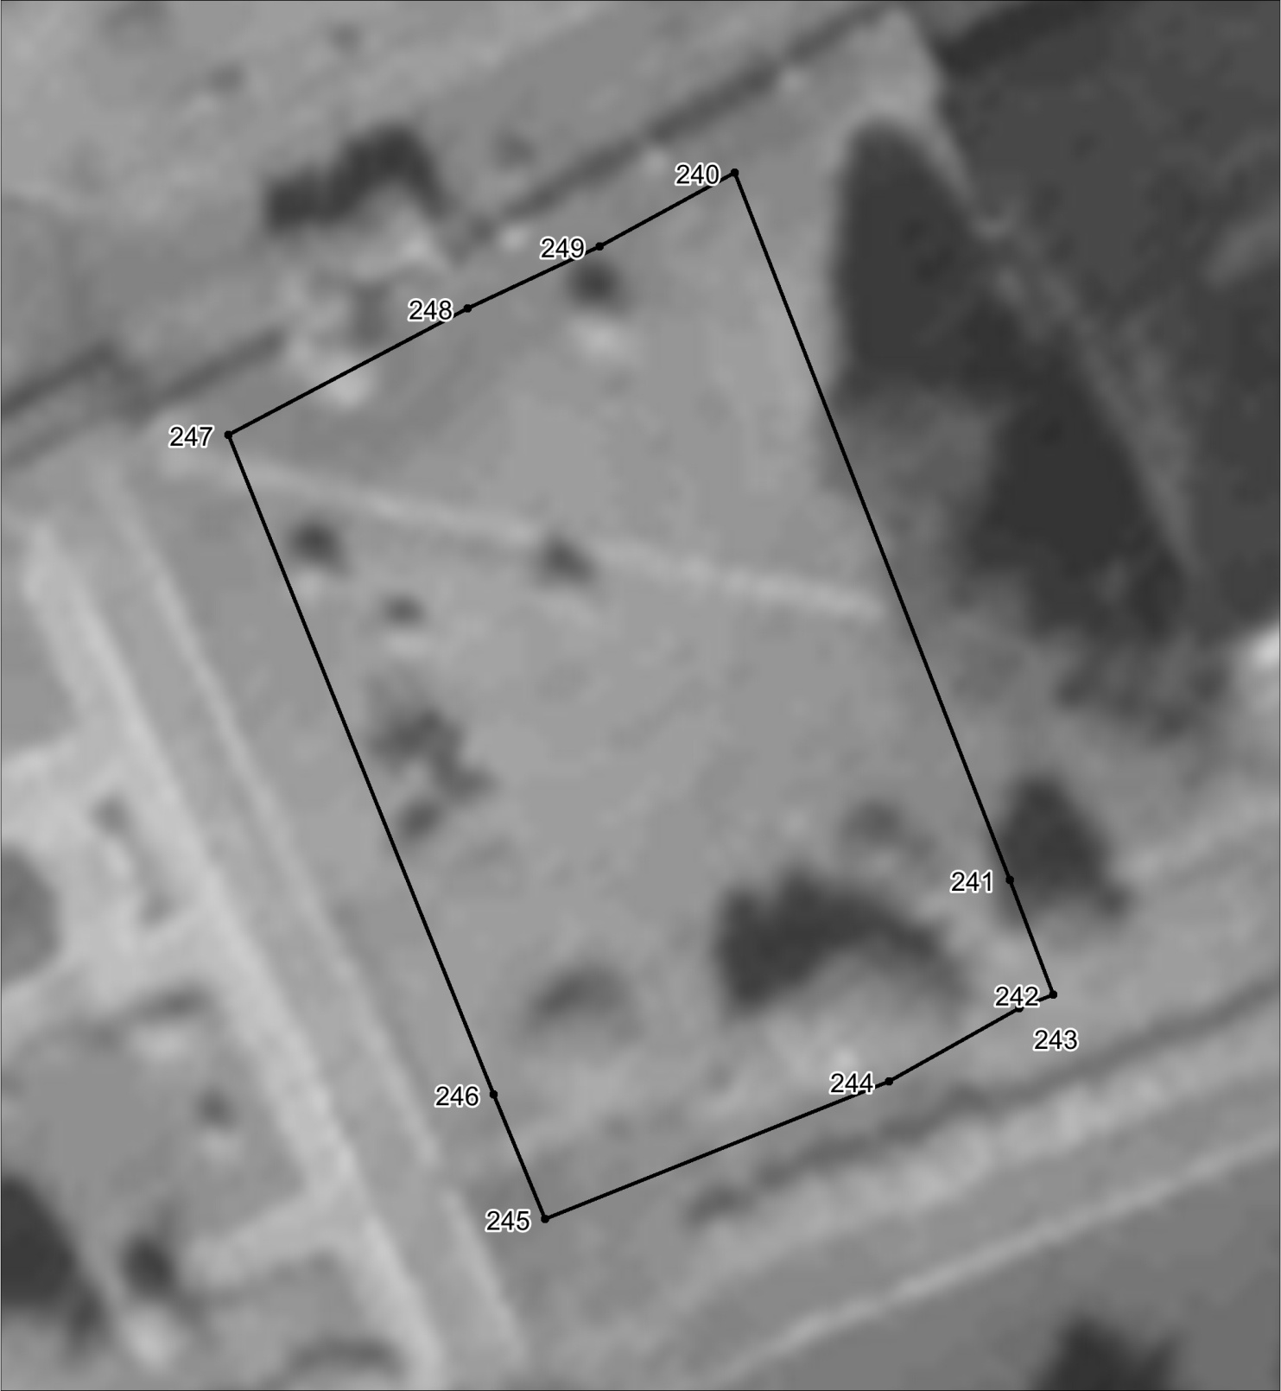
Масштаб 1:200
Используемые условные знаки и обозначения:
Характерная точка границы объекта.
Граница объекта

Раздел 4
План границ объекта
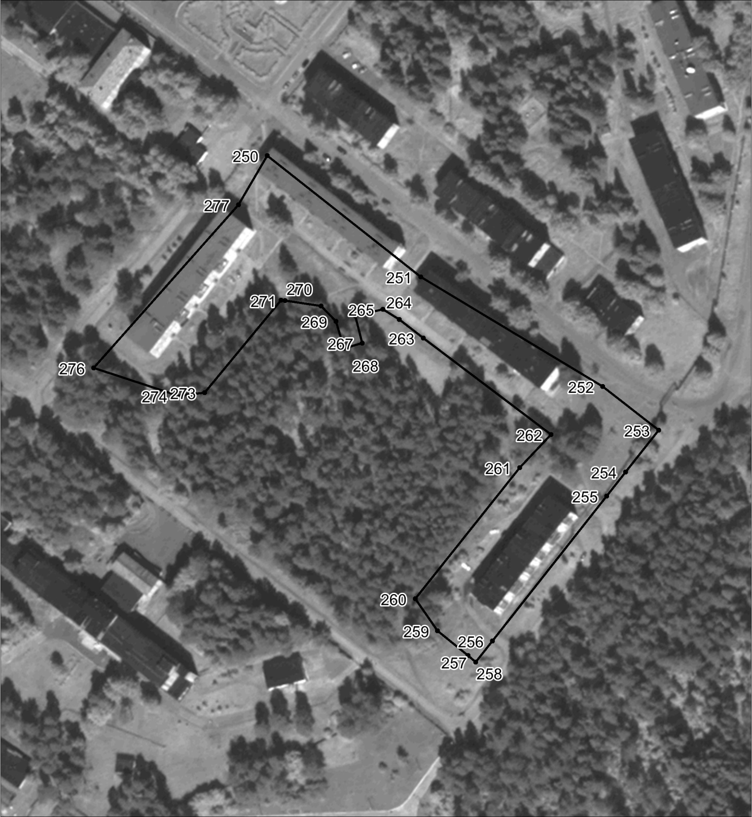
Масштаб 1:1900
Используемые условные знаки и обозначения:
Характерная точка границы объекта.
Граница объекта
Подпись ______________________(________) Дата___________
Место для оттиска печати (при наличии) лица, составившего описание местоположения границ объекта

